Земское собрание

Княгининского муниципального района
Нижегородской области

РЕШЕНИЕ

от 26.12.2019 № 88

О внесении изменений в решение Земского собрания Княгининского района от 03.12.2013 № 275 «О комиссии Княгининского района Нижегородской области по назначению пенсии за выслугу лет»
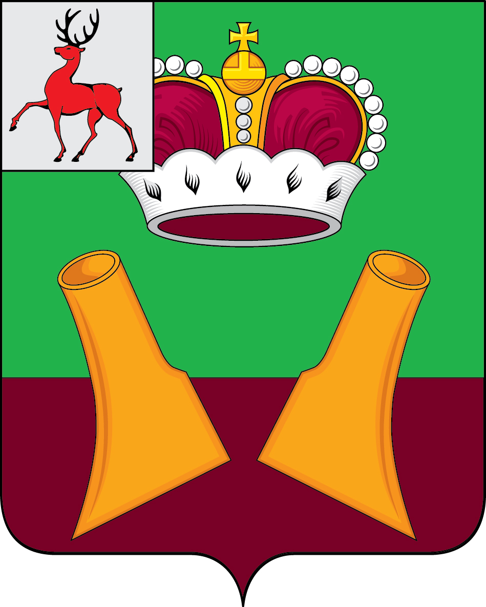
В соответствии с Уставом Княгининского муниципального района Нижегородской области, пунктом 9.1 Положения о пенсии за выслугу лет лицам, замещавшим муниципальные должности и должности муниципальной службы в Княгининском районе Нижегородской области, утвержденного решением Земского собрания Княгининского района от 07.10.2013 № 251, Земское собрание Княгининского муниципального района р е ш и л о:
Внести в решение Земского собрания Княгининского района от 03.12.2013 № 275 «О комиссии Княгининского района Нижегородской области по назначению пенсии за выслугу лет» (с изменениями, внесенными в него решениями Земского собрания района от 26.11.2015 № 44, от 25.07.2017 № 41, от 12.04.2018 № 20, 29.04.2019 № 30) следующие изменения:
1.1 В наименование решения и далее по тексту слова «Княгининского района» заменить словами «Княгининского муниципального района» в соответствующем падеже.
1.2 В Положении о Комиссии Княгининского муниципального района Нижегородской области по назначению пенсии за выслугу лет:
1.2.1 Пункты 7,8 части 2 изложить в следующей редакции:
«7. Членами Комиссии - представителями от Земского собрания Княгининского муниципального района являются:
Председатель постоянной комиссии Земского собрания Княгининского муниципального района по правовой политике, связям с общественностью, средствам массовой информации, этике и Регламенту;
Председатель постоянной комиссии Земского собрания Княгининского муниципального района по социальным вопросам, жилищно-коммунальному хозяйству, экологии и чрезвычайным ситуациям;
Председатель постоянной комиссии Земского собрания Княгининского муниципального района по экономике, бюджетной и налоговой политике;
Председатель контрольно-счетной инспекции Княгининского муниципального района Нижегородской области.
8. Членами Комиссии – представителями от администрации Княгининского муниципального района (по согласованию) являются:
Заместитель главы администрации Княгининского муниципального района, председатель комиссии;
Начальник отдела организационно-кадровой работы администрации Княгининского муниципального района, заместитель председателя комиссии;
Главный специалист организационно-кадровой работы администрации Княгининского муниципального района, секретарь комиссии;
Начальник отдела юридического контроля и взаимодействия с органами местного самоуправления администрации Княгининского муниципального района.».
1.3 Состав Комиссии Княгининского муниципального района Нижегородской области по назначению пенсии за выслугу лет изложить в новой редакции согласно приложению к настоящему решению.
Глава местного самоуправления района Д.А. Тараканов

Председатель Земского собрания района Е.А. Шамин
Приложение
к решению Земского собрания Княгининского муниципального района
Нижегородской области
от 26.12.2019 № 88

Состав
комиссии Княгининского муниципального района
Нижегородской области по назначению пенсии за выслугу лет

Яшин Роман Юрьевич | - заместитель главы администрации Княгининского муниципального района, председатель комиссии (по согласованию);
Гришина Татьяна Вячеславовна | - начальник отдела организационно-кадровой работы администрации Княгининского муниципального района, заместитель председателя комиссии (по согласованию);
Жидова Елена Александровна | - главный специалист организационно-кадровой работы администрации Княгининского муниципального района, секретарь комиссии (по согласованию);
Члены комиссии:

Бухалов Иван Александрович | - председатель постоянной комиссии Земского собрания Княгининского муниципального района по правовой политике, связям с общественностью, средствам массовой информации, этике и Регламенту;
Ильичева Марина Витальевна | - председатель контрольно-счетной инспекции Княгининского муниципального района Нижегородской области;
Коротков Роман Владимирович | - председатель постоянной комиссии Земского собрания Княгининского муниципального района по социальным вопросам, жилищно-коммунальному хозяйству, экологии и чрезвычайным ситуациям;
Лимонова Светлана Юрьевна | - начальник отдела юридического контроля и взаимодействия с органами местного самоуправления администрации Княгининского муниципального района (по согласованию);
Свистунов Александр Иванович | - председатель постоянной комиссии Земского собрания Княгининского муниципального района по экономике, бюджетной и налоговой политике.
____________________

